DIA 11 MAYO
NOMBRE ___________________________________________________________________________
SEGUNDA UNIDAD: ACTIVIDAD DEL TALLER N° 3 PÁG 55, 56,
Buenos días queridas estudiantes, espero que estén bien. Nos ponemos en la presencia del señor resucitado, que su presencia llena de amor en medio de nosotros, nos motive a ser testimonio de su alegría y bondad con cada uno de nosotros. Invitemos a los que están en la casa a rezar el padrenuestro para que Dios nos devuelva el regalo de la salud de todos los enfermos por el covid 19.

HAGAMOS UNA PAUSA ACTIVA.
- Has un ejercicio de respiración por 3 minutos.

1. Lo primero que vamos a ser es hacer la lectura pág 55 donde se habla del 4°. Este mandamiento une al matrimonio y a la familia. Vamos a repasar a ver cuánto sabes de los mandamientos. Por eso en los espacios que viene a continuación vas a colocar la palabra que hace falta.
- Mandamiento: Amaras a ___________________________________ sobre todas las cosas.
- Mandamiento: No tomarás el _____________________________________ de Dios en vano.
- Que santificamos en el tercer Mandamiento? ______________________________________
- A quien honramos en el cuarto Mandamiento? _____________________________________
- Que prohíbe el quinto Mandamiento? ____________________________________________
- Que mandamiento nos manda cuidar el cuerpo? ____________________________________
- Que prohíbe el séptimo Mandamiento? ___________________________________________
- No dirás falsos testimonio ni ___________________________________________________
- Tenemos ________________________________ cuando deseamos lo que tiene los demás.
- No codiciar los ________________________________________________________ ajenos.
- Valoras tus padres? Por tanto si, los valoras enumera cuales son las cualidades que tiene su mamá, su papá, o si tienes un hermano que hace las veces de papá.
Cualidades de papá
________________________________________________________________________________________________________________________________________________________________________________________________________________________________________________
Cualidades de tu Mamá.
________________________________________________________________________________________________________________________________________________________________________________________________________________________________________________
Cualidades de tu hermano que hace las veces de papá.
_______________________________________________________________________________________________________________________________________________________________________________________________________________________________________________________________________________________________________________________________
3. Construyan con esas cualidades una escala de valores de 1 a 10. Qué cualidades pondrías de primero? Porque? Sustente su respuesta.
________________________________________________________________________________________________________________________________________________________________________________________________________________________________________________________________________________________________________________________________________________________________________________________________________________
4. Ahora recopilemos nuestro conocimiento del tema estudiado. Que aprendiste? Has un pequeño comentario.
________________________________________________________________________________________________________________________________________________________________________________________________________________________________________________________________________________________________________________________________________________________________________________________________________________________________________________________________________________________________________________________________________________________________________________________________________________________________________________________________

Finalmente encuentre las siguientes palabras en las sopa de letras ilústralas con diferentes colores.

ESTAS SON: MENTIRA. MATAR. PADRE. MADRE. BIENES. NOMBRE. FIESTAS. ROBAR. Y faltan dos para completar las palabras en los 10 mandamientos. Cuáles son?

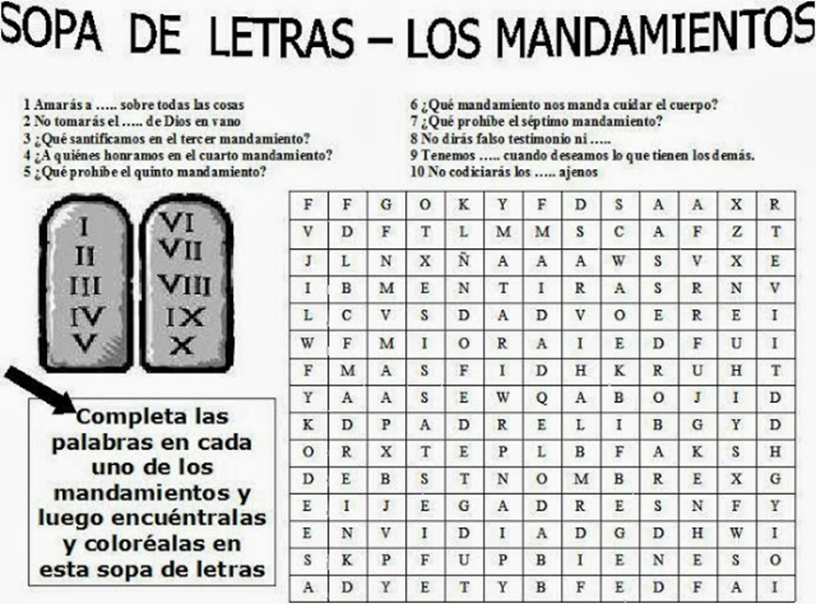

Por favor enviar los trabajos cuando los terminen. No esperar al viernes, así los puedo ir calificando.
OJO… Solo al correo de huribe@campus.com.co
AQUÍ DAMOS POR TERMINADO ESTA ACTIVIDAD PARA EL DÍA 11 DE MAYO 2020. FELIZ DÍA.

